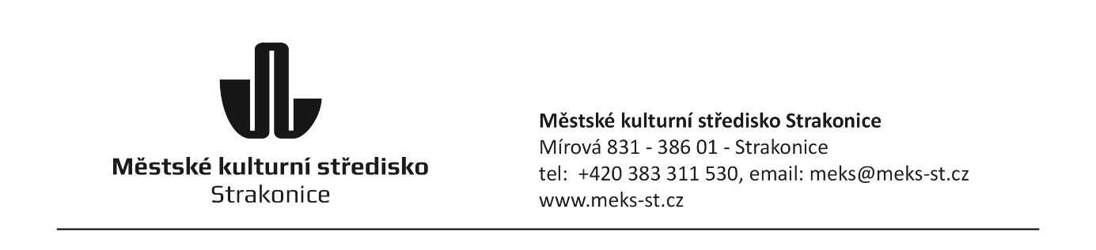
OBJEDNÁVKA
017/0004/2024

Odběratel:
Městské kulturní středisko
Mírová 831
386 01 Strakonice
IČ: 00367 869
DIČ: CZ00367869

Dodavatel:
Marie Mášková
Bavorova 20
38601 Strakonice
IČ: 48216780

Text:
Objednáváme u Vás ubytování účastníků MDF ve dnech 21. – 26. 08. 2024

Cena 70 000 Kč.

Vystavil: Soňa Petříková
Středisko: Správa budov
Telefon: 723 415 390
Email: sona.petrikova@meks-st.cz
Dne: 20.8.2024

